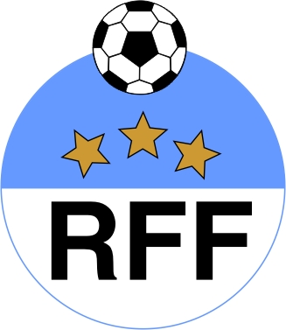
RIGA FOOTBALL FEDERATION

Reg.Nr. 40008025820 Kalku Str. 1, 211
Riga, LV-1050, LATVIA

Nordea Bank Finland Plc Latvia
Ac.Nr. LV56NDEA0000081792175
SWIFT code NDEALV2X

RĪGAS FUTBOLA FEDERĀCIJA

Reģ.Nr. 40008025820
Kaļķu iela 1, 211
Rīga, LV-1050, LATVIJA

Nordea Bank Finland Plc Latvia
N/r LV56NDEA0000081792175
SWIFT kods NDEALV2X

2010.g. 29.jūnijs,
Rīga RFF DK sēdes protokols Nr.2 (Rīgas futbola čempionāts)

Piedalās: J. Vojtkovs, D. Matīss, A. Vaivods.

Par „Rīnužu” trenera M.Kozlinska neētisku uzvedību 2010.gada 21.jūnija Rīgas futbola čempionāta „Rīnuži” un FC „Rīga” spēles laikā.

Izskatot spēles protokola ierakstu un tiesneša A.Anufrijeva paskaidrojumu,
DK konstatēja:
- Spēles laikā M.Kozlinski pieļāva neētisku uzvedību (izskrēja laukumā).
DK nolemj:
Izteikt brīdinājumu un sodīt M.Kozlinski ar diskvalifikāciju uz vienu spēlēm - aizliegts atrasties komandas tehniskajā zonā spēles laikā 30.06.2010. ( Rīgas futbola čempionāta reglamenta p.7.6.).

RFF DK priekšsēdētājs J. Vojtkovs

Protokolēja J. Vojtkovs

